Séquence 3
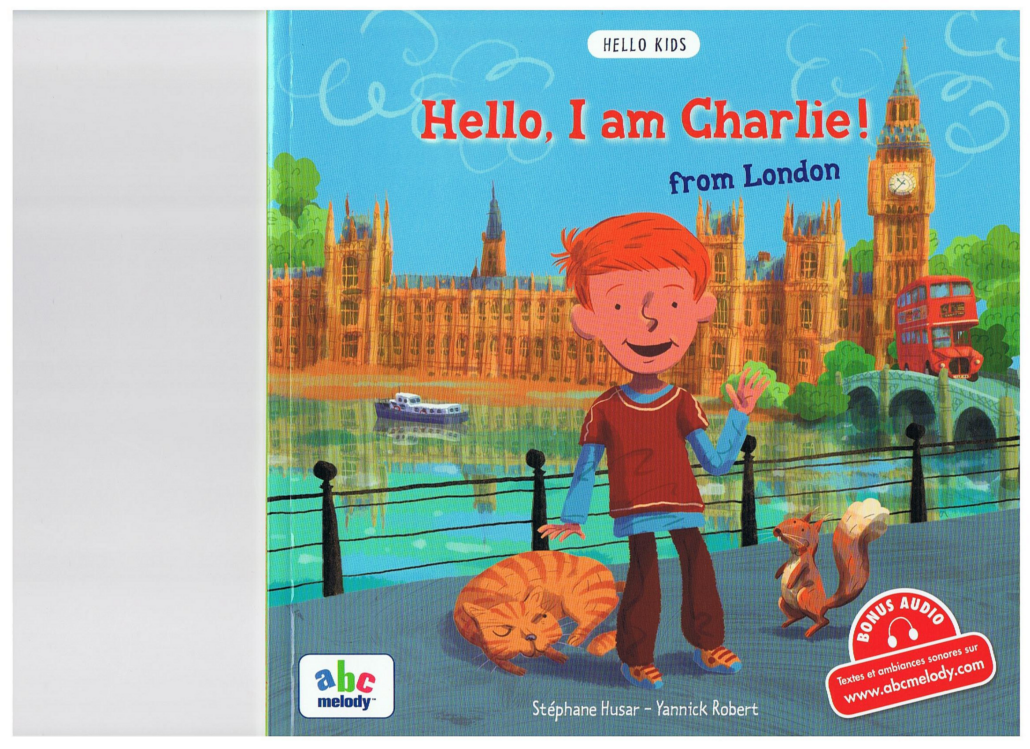
Leçon 1

A - Chant "My family" :
Expliquer. Coller !

B - Ecouter l'album « Hello I am Charlie from London » seulement sonore p 6 à 9 sur le site :
http://www.abcmelody.com/fr/collections-3368/hello-i-am-charlie-from-london.aspx
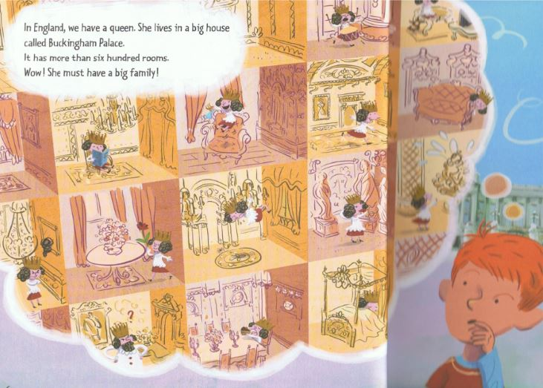
"Ce que j'ai compris" ! Partage en français à l'oral.

C- Ecouter l'album p 6 à 9 avec le support livre et TBI.
"Ce que j'ai compris" ! Partage en recherchant dans l'écrit les mots importants.
"Ecrire les mots importants".

D- Lecture individuelle du texte.

E- Présentation des étiquettes.
- Demander à quelqu’un combien a-t-il de frères et soeur. How many sisters and brothers have you got ? I have…

Sur la fiche "Questions réponses" entourer la question travaillée.
Jeu de rôle par deux sur les "Questions réponses".

Leçon 2

A - Chant "My family"

B- Ecouter l'album p 6 à 9 avec le support livre et TBI.
Lecture du texte.

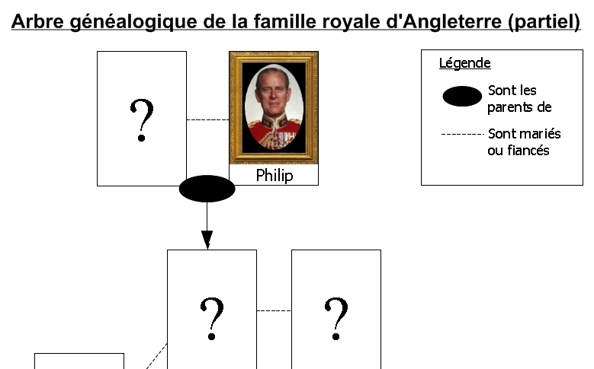
C - La famille royale

Travail sur le TBI et sur fiche.

D – Jeu des doubles pour travailler la question : How many sisters and brothers have you got ? I have…

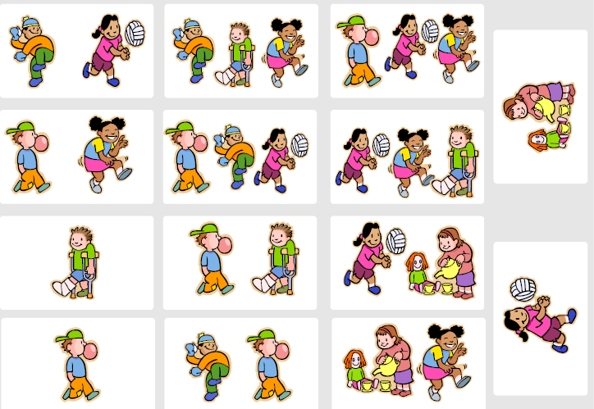

Leçon 3

A - Chant "My family" :

B- Ecouter l'album p 6 à 9 avec le support livre et TBI.
Lecture du texte.

C - The clothes : didapage sur site.

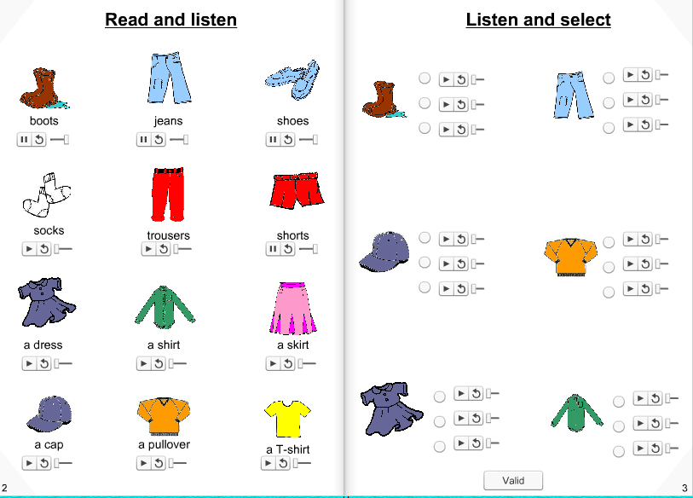

http://data0.eklablog.com/fofyalecole/perso/didapage%20vetements/lecteur.swf

D - Présentation des étiquettes.
- Demander à quelqu’un comment s'appelle sa mère ou son père. What's your mother's name ? My mother's name is…

Sur la fiche "Questions réponses" entourer la question travaillée.
Jeu de rôle par deux sur les "Questions réponses".

Leçon 4

A - Chant "My family" :

B- Lecture du texte p 6 à 9 avec le support livre et TBI.

C – Les prépositions

http://tnanglais.tableau-noir.net/localiser01.html
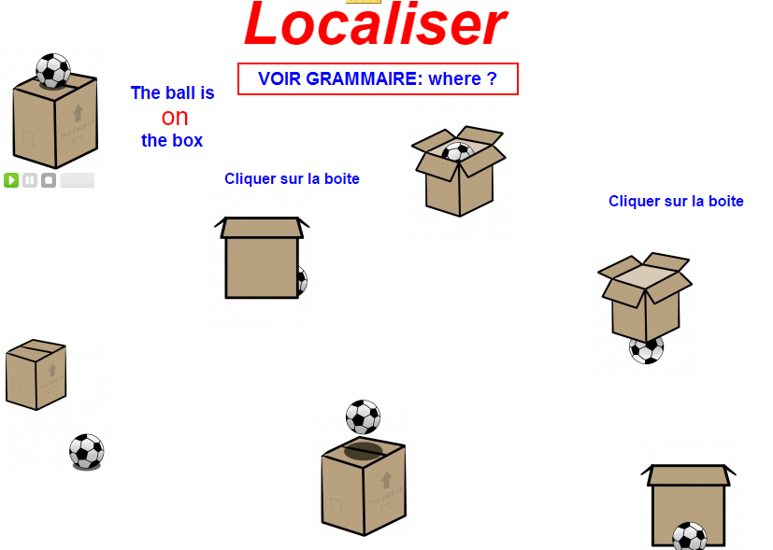
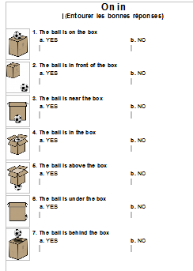

D – Présentation des ateliers

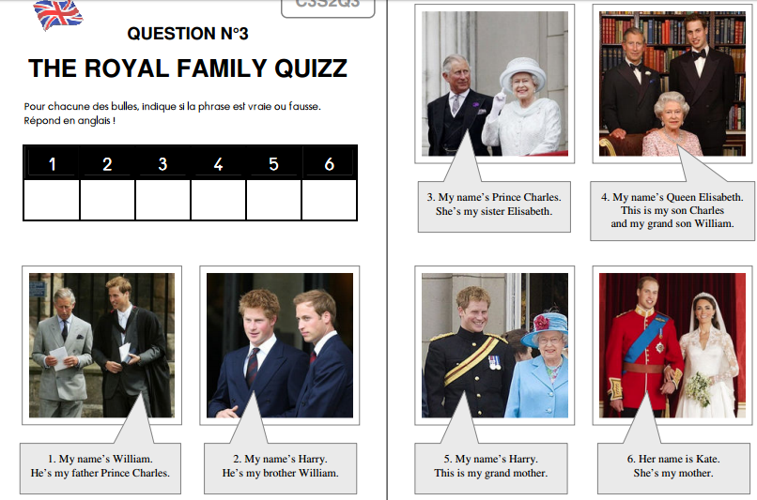
Leçon 5 à 8 : Ateliers

1/ The family

- Exercice sur la famille royale

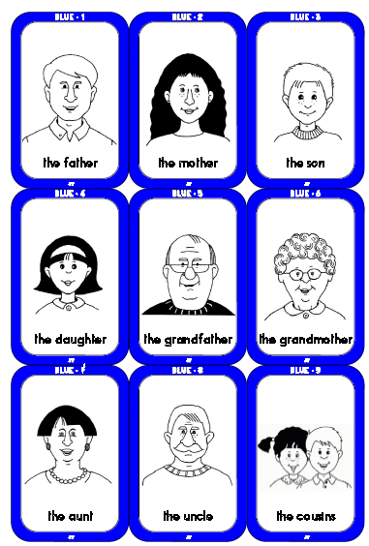

- Jeu des 7 familles

2/ Description (physique et vêtements)
didapage sur site à finir.
http://data0.eklablog.com/fofyalecole/perso/didapage%20vetements/lecteur.swf

3/ Prépositions

Jeu Questions “MERRY CHRISTMAS”
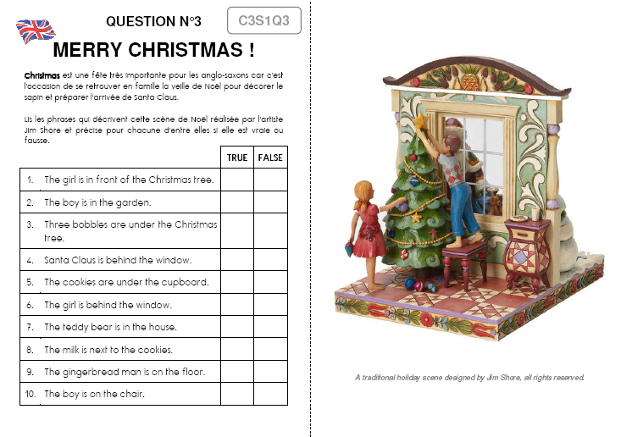

Confection : Elfy Book



